

**ANTALYA KÜLTÜR, MİRAS VE DEĞERLERİMİZ**

**Tarihçe**

[Helenistik](https://tr.wikipedia.org/wiki/Helenistik) dönemde [Bergama Kralı](https://tr.wikipedia.org/wiki/Bergama_Krall%C4%B1%C4%9F%C4%B1) [II. Attalos](https://tr.wikipedia.org/wiki/II._Attalos) (MÖ 159-138), askerlerine "Gidin ve bana yeryüzündeki cenneti bulun" der. Askerlerinin gösterdiği yeri beğenen II. Attalos, bölgenin stratejik önemini dikkate alarak buraya bir liman şehri kurdurur ve kent, kurucusu Attalos'un adına binaen "Ataleia" olarak adlandırılır. Ateleia **"Attalos Yurdu"** anlamına gelmektedir.

Antalya ve çevresinde, asırlardır süzülen iki hayat tarzının da mirası vardır. Türkler buraya ilk geldiklerinde yerleşik düzene hemen uymuşlar; köy, kasaba ve şehirler kurmuşlardır. Nüfusun bir kesimi ise Türklerin Anadolu’ya gelmesinden önce olduğu gibi konargöçer hayatı sürdürmüştür.

Deve, koyun gibi hayvanları yetiştirir bunlardan ürettikleri ürünleri, yerleşik halkın ürünleriyle değişerek ya da satarak geçinirlerdi. Et, süt, yağ üretirler, kıl çadır ve doğal kökboyalı kilim dokurlardı. Kışlaklarda dar alanlara tahıl, sebze ekenler bile olurdu. Hatta Osmanlı ordusuna at yetiştiren büyük konargöçer grupları (aşiret, oymak) vardı.

**Doğal Güzellikler**

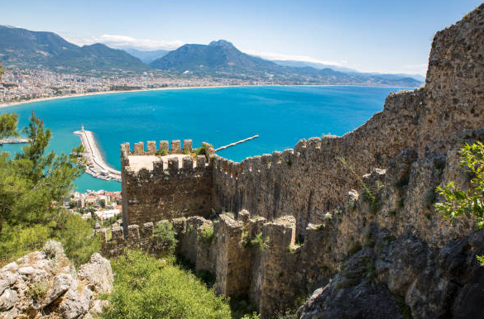

**Alanya Kalesi:** Antalya'nın ilçesi Alanya'nın simgelerinden biri olan kale. Denizden yaklaşık olarak 250 metre kadar yükselen bir yarımada üzerinde bulunmaktadır. Surlarının uzunluğu toplam olarak 6,5 kilometredir. Eski dönemlerde Kandeleri olarak adlandırılan Alanya yerleşimine kale Helenistik dönemde inşa edilmiştir.

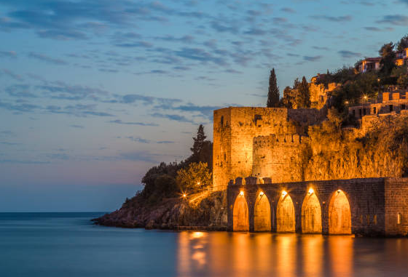

**Kızıl Kule,** Alanya Limanı'ndadır. Kentin sembolü olan sekizgen planlı yapı 13. yüzyıl Selçuklu eseridir. İnşaat sırasında belli bir yükseklikten sonra taş blokları kaldırmak güç olduğu için üst kısmı pişmiş kırmızı tuğlalarla yapılmış ve bu nedenle Kızılkule adını almıştır. Kulenin tepeden aldığı güneş ışığı birinci kata kadar ulaşır. Kulenin ortasında bir sarnıç bulunur. Kule denizden gelecek saldırılara karşı limanı ve tersaneyi korumak amacıyla yapılmış ve yüzyıllar boyunca askeri amaçla kullanılmıştır. 1950'li yıllarda onarılan kule 1979 yılında ziyarete açılarak birinci katı Alanya Etnografya Müzesi'ne dönüştürülmüştür.

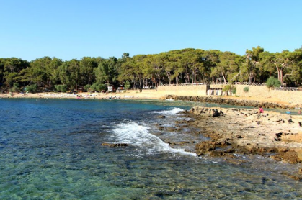

**İncekum Tabiat Parkı: Antalya’nın Alanya ilçesinde bulunmaktadır. Antalya’nın önemli doğal güzellikleri arasında öne çıkmaktadır. Ormanların yeşilliğinin, Akdeniz’in maviliği ile buluştuğu eşsiz bir noktada bulunan park, şehir hayatından uzak ve sakin bir şekilde vakit geçirmek için ideal noktalardandır.**

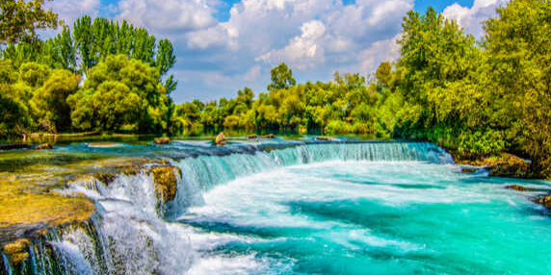

**Manavgat Şelalesi:** Antalya’nın Manavgat ilçesinde yer alır. Muhteşem bir **doğa manzarası**na sahip olan şelalede doğa manzaraları içinde macera yaşamaya imkan veren nehrin, belirli etaplarında **rafting**ve **kano** gibi çeşitli doğa sporları yapılabilmektedir.

**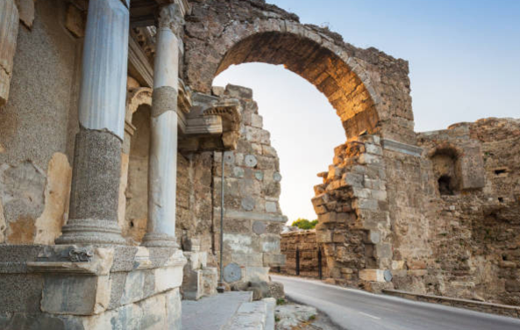  
  
  
Side Antik Kenti:** Antik dönemde Pamfilya’nın en önemli liman kenti olan Side, Antalya’nın Manavgat ilçesinde yer alır. Side MÖ VII. yüzyılda bir yerleşim merkezi olmuştur. Side Antik Kenti Lidyalılar, Seleukoslar, Bergama Krallığı, Roma İmparatorluğu ve Giritliler gibi birçok topluluğun yaşadığı bir şehir olup ticaret ve liman kenti olarak tanınmıştır.

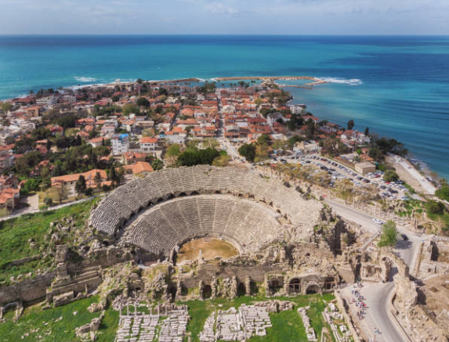M.Ö. 8. yüzyılda inşa edilen kent içerisinde ziyaret edilebilecek pek çok tarihi yapı bulunmaktadır. Antik kent çevresinde görülebilecek yapılar arasında surlar, şehir kapısı, agora, antik tiyatro, hamam, evler, tapınaklar, bazilika, Apollon Tapınağı, Athena Tapınağı gibi önemli eserler yer almaktadır.

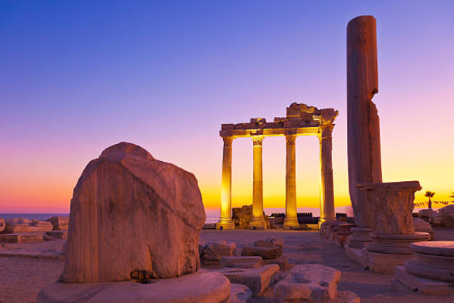**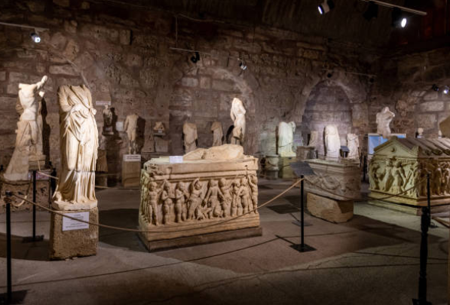Side Müzesi:** Side’nin tarihine yönelik birçok eserin sergilendiği Side Müzesi, bölgede yer alan Romalılar tarafından inşa edilmiş Antik Agora Hamamı’nın restorasyon çalışması sonucunda müzeye çevrilmesi ile ziyarete açılan Side Müzesi’nde, bölgede hakimiyet kurmuş birçok uygarlığa ait eser ve yapılar bulunmaktadır. 1960 yılında ziyaretçi kabul etmeye başlayan müze içerisinde Helenistik, Roma ve Bizans dönemlerine ait kabartmalar, yazıtlar, lahitler, sütun başlıkları ve sunaklar görülebilmektedir. Bölgede 1947 ile 1967 yılında yapılmış olan geniş arkeoloji çalışmaları sonucunda gün yüzüne çıkarılan buluntuların büyük bir kısmı da bu müze içerisinde sergilenmektedir.

**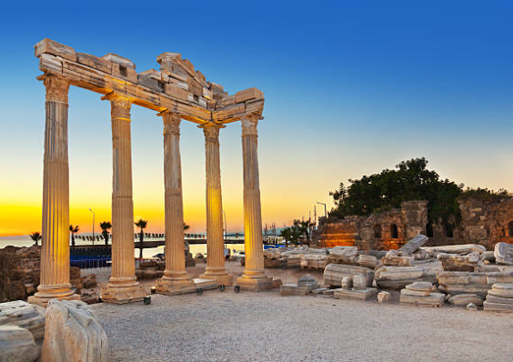  
Apollon Tapınağı:** Yunan mitolojisinde güzellik, sanat ve şiir tanrısı olarak bilinen Apollon adına inşa edilmiş olan tapınak, günümüzde Side’de gezilecek tarihi yerler arasında ayrı bir öneme sahiptir. Yapının üzerinde bulunan korint başlıklı sütunlar oldukça ince işçilik gerektiren ve kendisine hayran bıraktıran motiflere sahiptir. M.S. 150 yıllarında inşa edilmiş olan yapı, 1990 senesinde küçük bir restorasyon çalışması geçirerek günümüzdeki halini almıştır. Çevresinde birçok tarihi kalıntı bulunan tapınak, eşsiz bir Akdeniz manzarasına sahip olduğu için turistler tarafından yılın her dönemi ziyaret edilmektedir. Deniz manzarasıyla birlikte ziyaretçilerin fotoğraf makineleriyle ölümsüzleştirdiği Apollon Tapınağı’nın çevresinde yürüyüşler yapabileceğiniz alanlar da bulunmaktadır.

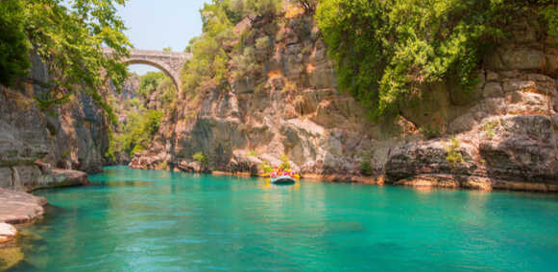**Köprülü Kanyon Milli Parkı: Manavgat ilçesinin Bozyaka mahallesinde bulunan Köprülü Kanyon Milli Parkı 25 km uzunluğundadır. Doğal güzelliği ile ziyaretçileri etkileyen Köprülü Kanyon Türkiye’nin en popüler rafting alanıdır. Rafting, raft adı verilen botlarla, debisi yüksek nehirlerde yapılan eğlenceli ve heyecan verici bir nehir sporudur.**

**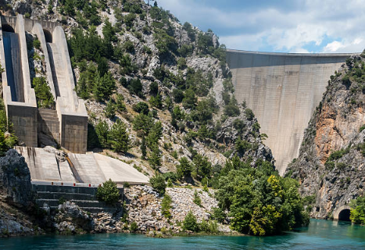  
  
Oymapınar Barajı: Antalya'da, Manavgat Nehri üzerinde, elektrik enerjisi üretimi amacı ile 1977-1984 yılları arasında inşa edilmiş bir barajdır. Oymapınar Barajı 185 metre yüksekliği ile heybetli ve etkileyici bir görüntüye sahiptir.**

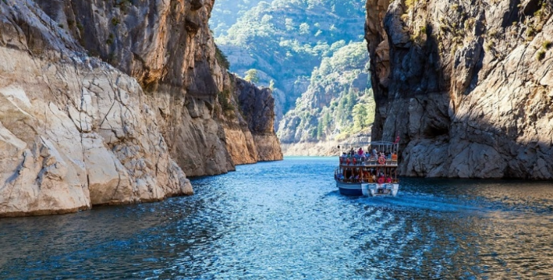**Yemyeşil doğası ve turkuaza yakın renkteki gölüyle sizi burada çok güzel bir manzara karşılayacaktır. Buradan baktığınız zaman göreceğiniz kaya adacıklarının arkasındaki kısım teknelerle gezilen “Yeşil Kanyon” dur. Bu bölüm Manavgat Çayının Altınbeşik Mağarası önünden gelen kısmıdır. Şayet Oymapınar gezinizde tekne turları ile Yeşil Kanyon gezisi yapmak isterseniz tüneli geçtikten sonra yola devam edip göl kenarında bu hizmeti veren işletmelere ulaşabilirsiniz.**

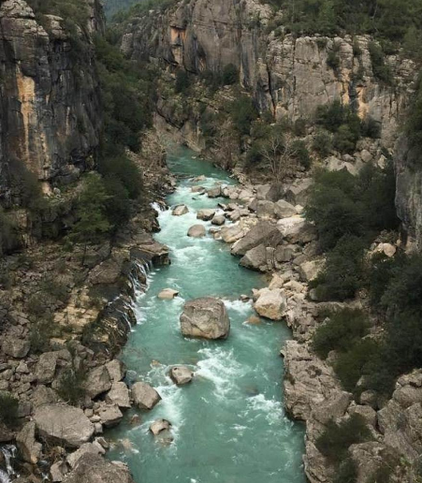

**Tazı Kanyonu: Antalya ilinin Manavgat ilçesinde yer alan bir kanyon vadidir. Köprülü Kanyon Milli Parkı sınırları içerisinde bulunan Tazı Kanyonu, Köprüçay Akarsuyunun vadiyi aşındırması ile oluşmuştur. Kanyonun oluşumunun buzul çağına dayandığı tahmin edilmektedir. Buz kütlelerinin birbirinden ayrılarak erimesi ve büyük bir enerji ile erozyon yaratarak vadilere kendini salması sonucunda, kireçli olmayan bölgelerde kalker kayalarının içlerini oyarak oluşmuştur. Kanyonun uzunluğu 4 kmdir.**

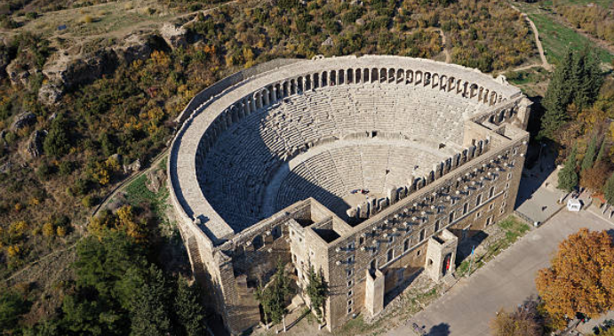**Aspendos Antik Kenti**: Aspendos veya Belkıs, Antalya ili Serik ilçesinde bulunan Belkıs köyünde yer alan antik tiyatrosuyla meşhur bir antik kenttir. Pamfilya'nın en zengin şehirlerinden birisidir. Önemli bir ticaret yolu üzerinde olduğu ve Köprüçay Irmağı ile limana bağlandığı için Aspendos, her çağda ele geçirilmek istenen kentler arasında yer almıştır. Aspendos'un en önemli yapısı tiyatrosudur. Antik tiyatrolar arasında en iyi şekilde korunarak gelmiş bir açık hava tiyatrosudur. Bu tiyatro Anadolu'daki Roma tiyatrolarının günümüze sahnesi ile ulaşabilen en eski ve sağlam bir örneğidir.

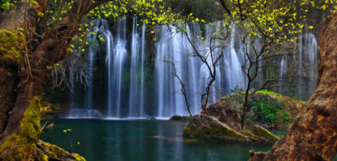**Kurşunlu Şelalesi Tabiat Parkı: Antalya’nın Aksu ilçesi sınırlarında yer alır. 7 göletin birleşip döküldüğü Kurşunlu Şelalesi, yaklaşık 20 metrelik bir yükseklikten dökülmektedir. Ferahlatıcı etkisiyle ve ortaya çıkan manzarasıyla birlikte Antalya tatilinin vazgeçilmezlerinden olan şelale, 1991 yılında tabiat parkı olarak ziyarete açılmıştır.**

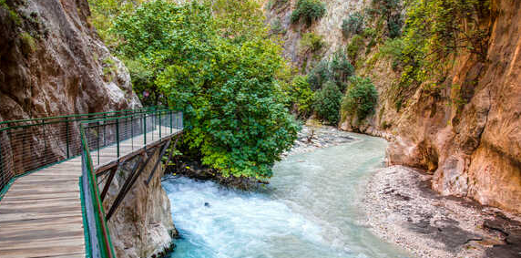**Göynük Kanyonu: Antalya’nın Kemer ilçesinde bulunur. Çeşitli kaynaklarca dünyanın en iyi 10 uzun mesafe yürüyüş rotasından biri olarak gösterilen Likya Yolu üzerinde yer alır.** **Gölet yemyeşil suları ile etkileyici bir manzara oluşturmaktadır.**

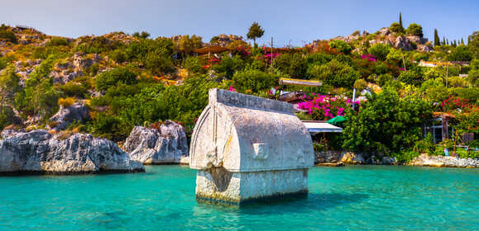

**Kekova Adası: Antalya’nın Demre ilçesinde yer almaktadır.** **Akdeniz tatilinde hem deniz keyfi yapabileceğiniz, hem de tarihi geziler düzenleyebileceğiniz Kekova Adası üzerinde herhangi bir yapılaşma bulunmamaktadır. Turkuaz renkli deniziyle birlikte oldukça etkileyici bir görsel şölen sunan adanın etrafında girişleri yasak olan batık antik kentler de yer almaktadır.**

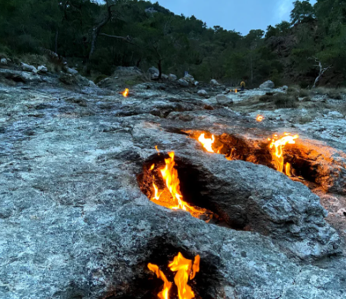

**Çıralı Yanartaş: Antalya’nın Kemer ilçesinde yer almaktadır.** **Kemer’in doğal güzelliklerinden olan Çataldağ’ın eteklerinde yer alan Çıralı Yanartaş, oldukça etkileyici özelliklere sahiptir. Tepesinde bulunan kayalıkların arasında devamlı yanmakta olan metan gazının görülebildiği bölgede 24 saat ateş yanmaktadır.**

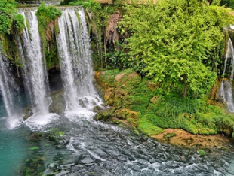

**Düden Şelalesi: Düden Şelalesi büyüleyici doğal güzelliği sebebiyle Antalya’nın en çok ziyaret edilen turizm merkezlerinden birisidir. M.Ö 334 yıllarında bir rivayete göre komutan büyük İskender Pamfilya bölgesini fethe giderken atlarını burada suladığı söylenmektedir. Aşağı ve Yukarı Düden olmak üzere 2 adet şelale vardır.**

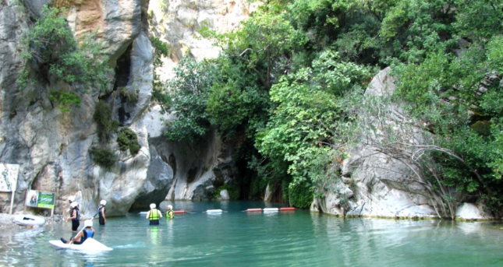**Saklıkent Kanyonu:** Antalya ile Fethiye sınırları arasında konumlanan Saklıkent Kanyonu, toplamda 18 kilometrelik bir uzunluğa sahiptir. Doğa ile iç içe bir gezi planı yapmak istiyorsanız oldukça keyifli vakit geçirebileceğiniz Saklıkent Kanyonu içerisinde kızılçam sedir ve karaçam ağaçlarının oluşturduğu ormanlık alanlar da görülebilmektedir.

Doğamızı korumak amacıyla güneş kremi, parfüm, cilt bakım ürünleri ve benzerlerini doğa dostu ürünlerden seçmeye özen gösteriniz,

Okyanuslarımıza yayılan güneş kremi kimyasallarının deniz altı canlılarına zarar verebileceğini unutmayınız.

**Tarihi Yerler**

Kaleiçi, Eski Antalya Evleri, Yivli Minare, Şehzade Korkut Camii, Karatay Medresesi, Perge Antik Kenti, Karain Mağarası, Hadrian Kapısı, Phaselis Antik Kenti, Phaselis, Aspendos Tiyatrosu, Xanthos Antik Kenti, Alanya Kalesi, Myra Antik Kenti, Apollon Tapınağı, Olympos Antik Kenti gibi birçok kültür mirasına sahiptir.

**Tarım ve Hayvancılık**

Antalya bölgesinin verimli topraklarında çeşitli tarım ürünleri yetişmektedir. Tarım ürünleri içinde en çok buğday, arpa ve yulaf yetişmektedir. Ayrıca pamuk, susam, soğan, yer fıstığı, nohut, 35 bin hektar üzerinde sebze yetişmektedir. Seracılıkta en ileri olan ilimizdir. 32 bin hektarlık seralarda domates, biber, fasulye, patlıcan, hıyar, kavun ve karpuz yetiştirilir. Yurt içi ve dışında satılır. Meyvecilikte Antalya çok ileridir. En çok muz, portakal yetişen ilimiz Antalya’dır. Ayrıca elma, armut, erik, ayva, şeftali, kayısı, üzüm, iğde, keçiboynuzu, kızılcık ve diğer meyveler yetişmektedir. Mandalina, limon, greyfurt Antalya’nın başta gelen gelir kaynağıdır, turunçgil üretiminin yanı sıra zeytincilikte oldukça gelişmiştir.

Antalya bölgesi, sahip olduğu iklim özellikleri zengin bitki örtüsü, yaban hayatının zenginliğini de beraberinde getirir. Geyik, tilki, sansar, sincap, alageyik, yabankeçisi, çakal, sırtlan, kurt, ayı, keklik, bıldırcın, üveyik, yaban güvercini, çulluk, turaç, karatavuk, sarıasma ve turna ilin başlıca yaban hayatını oluşturmaktadır.

**Koruma Altına Alınan Bitki ve Hayvan Türleri**

Akdeniz foku, deniz kaplumbağası ve caretta carettalar bu bölgelerde koruma altına alınmışlardır.

Ayrıca Siklamen, İris Çiçeği, Kum zambağı, Nergis ve Çiğdem Çiçeği gibi bitki türleri de koruma altına alınan türler arasındadır.

Koruma altına alınan bitki ve hayvan türlerinden elde edilmiş hediyelik eşyaları satın almamanız sakıncalıdır.

Tarım Orman Bakanlığın izin verdiği tarihler dışında avlanma sporu yasaktır.

Sirk, yunus gösterileri gibi hayvanları doğal yaşamından ayıran aktivitelere katılmamanızı önemle rica ederiz.

**Milli ve Dini Değerler**

23 Nisan Ulusal Egemenlik ve Çocuk Bayramı, 19 Mayıs Atatürk’ü Anma Gençlik ve Spor Bayramı, 30 Ağustos Zafer Bayramı ve 29 Ekim Cumhuriyet Bayramı gibi coşkuyla kutlanan milli bayramlarında saygı duruşu eşliğinde okunan İstiklal Marşımız da milli değerlerimiz arasındadır.

Ramazan Bayramı ve Kurban bayramı ise dini değerler arasında yer almaktadır.

**Dini Yerlerde Nasıl Davranılmalı**

Dini ibadetlerimizi gerçekleştirdiğimiz camilerde bazı kurallara uyma zorunluluğumuz vardır,

* Camiye ayakkabı/terlik vb ile girilmez,
* Bayanlarda saçlar başörtüsü/tülbent vb ile kapatılır ve kıyafetinin ise vücudunu örtmesine dikkat edilmelidir,
* Yüksek sesle konuşulmamalı,
* Diğer insanlara saygılı olunmalıdır.

**İstiklal Marşı**

Milli marşımız olan İstiklal Marşı okunurken/duyulduğunda uyulması gereken kurallar,

* Başımızda şapka bulunuyorsa çıkarmalıyız.
* Oturuyorsak kalkmalı ve saygı göstermeliyiz.
* Marşın bittiğini duymadan yerimizden ayrılmamalıyız.
* İstiklal Marşı söylerken ve dinlerken herhangi bir şeyle meşgul olmamalıyız
* Marş söylerken gülmemeli ve saygısızlık etmemeliyiz.

**Ören yerlerinde, Tarihi Yerlerde Ve Müzelerde Uyulması Gereken Kurallar**

* Müzede ve ören yerinde sergilenen eserlere ve kasalarına (kaidelerine) dokunmayınız, üzerlerine yazı yazmayınız.
* Gürültü yapmayınız,
* Anlatılanları dikkatle dinleyiniz, merak ettiklerinizi rehberinize ve (varsa) müze eğitim uzmanlarına sorunuz.
* Müzede/Ören yerinde yapılan uyarıları dikkate alınız.
* Müzede/Ören yerinde bir şey yemeyiniz.
* Yerlere çöp atmayınız.
* Müzede fotoğraf çekme konusunda gittiğiniz müzenin kurallarına uyunuz.
* Açık hava müzeleri/ören yerlerinde tarihi kalıntıların üzerine çıkmayınız/temas etmeyiniz.

**Antalya’da Geleneksel El Sanatları ve Zanaatlar** Tarihi boyunca bir kültür havzası olan ve bu özelliğini günümüzde de muhafaza eden Antalya, geleneksel el sanatlarının çeşitliliği ile de dikkat çekmektedir. İlimizde çeşitli tarihlerde gerçekleştirilen alan araştırmaları sonucunda, tespit edilen el sanatlarından bazıları şu şekilde sıralanabilir;

* Ahşap Tekne Yapımcılığı
* Bakırcılık
* Bıçakçılık
* Çalgı Yapımcılığı
* Çan Yapımcılığı
* Çeyiz Sandığı Yapımcılığı
* Çorap Örücülüğü
* Demircilik
* Bardak Fığla Bardağı Yapımcılığı
* Gılamık Dokumacılığı
* Halı Dokumacılığı
* İpek Dokumacılığı
* Kalaycılık
* Kaşıkçılık
* Kilim Dokumacılığı
* Kolan (Çarpana) Dokuma
* Oya Örücülüğü
* Su Kabağı İşlemeciliği
* Yorgancılık

**Yerel Halk Dansları**

Antalya yöresi halk dansları “Teke Folkloru” diye adlandırılan bölgesel bir özelliğe sahiptir. Bölgede müzik alanında olduğu gibi halk oyunlarında da Yörüklerin etkisi ağır basar. Yörenin danslarını; Mengi, Samah, Teke,Kaşık oyunları ve Zeybek gibi, dansçıların birbirlerine tutunmadan yürüttükleri danslar oluşturmaktadır. Antalya’nın doğusundaki ilçelerde ise Konya kaşık havası, Boğaz havaları, Serenler Zeybeği, Anamur Yolları, Silifke’nin Yoğurdu, Cezayir havaları çalınır. Bu oyunlar tek tek veya toplu olarak da oynanır.

**Yerel Yemekler**

**Yörüklerin** beslenme tarzının temelini, hayvancılık ve buğdaydan elde edilen besinler belirler. Kıyı şeridinde az da olsa yaş sebze üretilmesine karşın iç bölgelere gidildikçe buğday ve kuru sebze ağırlık kazanır. Antalya’da dünya mutfaklarının tamamına turistik otel ve lokantalarında bulmak mümkündür. Yöreye has yerel yemekler şunlardır: Saç kavurması, Tandır kebabı, Kölle (buğday, fasulye, nohut ve bakla haşlaması), Domates civesi, Hibeş, Arapaşı

**Spor**

İl sınırları içinde çok sayıda tescilli spor kulübü ve 200.000 dolayında lisanslı sporcu bulunmaktadır. Bu kulüplerde futbol, basketbol, hentbol, voleybol, atletizm, güreş, judo, karate, tekvando, tenis, masa tenisi, sutopu ve yüzme başta olmak üzere birçok spor dalında faaliyet yapılmaktadır. Futbolda Akrepler takma ismini kullanan Antalyaspor, şehri Türk futbolunda en üst düzeyde temsil etmektedir. Antalyaspor, karşılaşmalarını 33.032 kişilik Antalya Stadyumu'nda oynamaktadır.

**Şenlikler ve festivaller**

Antalya'da çeşitli dönemlerde festivaller ve şenlikler düzenlenmektedir. Bu festivaller genelde Antalya'nın yüksek kesimlerinde yaylalardaki yaz şenlikleridir (Feslikan Yaylası Festivali, Söbüce Yaylası Şenliği, Alanya Şenlikleri gibi). Bunun yanında Elmalı yöresinde Alevi-Bektaşi-Türkmen kültürü yaşayan halk da şenlikler düzenlerler (Abdal Musa Şenlikleri gibi).Antalya'da yerel ölçekte olduğu gibi ulusal ve uluslararası ölçekte festivaller de düzenlenmektedir. Ulusal ölçekte en büyük festival 2010 yılında düzenlenmeye başlanan Antalya Televizyon Ödülleri'dir. Uluslararası ölçekte her yıl ekim ayında Antalya Altın Portakal Film Festivali düzenlenir. Ayrıca Uluslararası Antalya Kum Heykel Festivali, gelenekselleşmiş Türkiye'nin tek, dünyanın ise en büyük kum heykel etkinlikleri arasında yer almaktadır.

**Tüm bu etkinlikleri gerçekleştirirken; kadınların ve çocukların kişisel özen alanlarını ihmal etmeyiniz.**

**Özellikle çocuklara karşı hoşgörülü olmanızı ve zarar verecek her türlü davranıştan kaçınmanızı önemle rica ederiz.**